Муниципальное бюджетное общеобразовательное учреждение Школа №125 городского округа город Уфа Республики Башкортостан

|  |  |  |
| --- | --- | --- |
| Рассмотрено  на заседании ШМО  протокол №__  от «___» _______20__г.  Руководитель ШМО  ______ Н.В.Дунаева | Согласовано Ответственная по УВР  _____Л.А. Сиргажина  (приказ № 230 от 30.08.2019г)  «___» ________20__г . | Утверждаю  Директор МБОУ Школа№125  ______А.М.Абдразаков  Приказ №____  «___» _______ 20__г |

РАБОЧАЯ ПРОГРАММА УЧИТЕЛЯ

Дунаевой Натальи Васильевны

высшей категории

по Иностранному (английскому) языку

предмет

класс 7а

Рассмотрено на заседании педагогического совета

протокол № ______

«____» __________ 201_г.

2019 - 2020 учебный год

1. **Планируемые результаты освоения учебного предмета, курса.**

Данная программа обеспечивает формирование личностных, метапредметных и предметных результатов.

**Личностными результатами** являются:

* воспитание российской гражданской идентичности: патриотизма, любви и уважения к Отечеству, чувства гордости за свою Родину, прошлое и настоящее многонационального народа России; осознание своей этнической принадлежности, знание истории, языка, культуры своего народа, своего края, основ культурного наследия народов России и человечества; усвоение гуманистических, демократических и традиционных ценностей многонационального российского общества; воспитание чувства долга перед Родиной;
* формирование ответственного отношения к учению, готовности и способности обучающихся к саморазвитию и самообразованию на основе мотивации к обучению и познанию, осознанному выбору и построению дальнейшей индивидуальной траектории образования на базе ориентировки в мире профессий и профессиональных предпочтений, с учётом устойчивых познавательных интересов;
* формирование целостного мировоззрения, соответствующего современному уровню развития науки и общественной практики, учитывающего социальное, культурное, языковое, духовное многообразие современного мира;
* формирование осознанного, уважительного и доброжелательного отношения к другому человеку, его мнению, мировоззрению, культуре, языку, вере, гражданской позиции; к истории, культуре, религии, традициям, языкам, ценностям народов России и народов мира; готовности и способности вести диалог с другими людьми и достигать в нём взаимопонимания;
* освоение социальных норм, правил поведения, ролей и форм социальной жизни в группах и сообществах, включая взрослые и социальные сообщества; участие в школьном самоуправлении и  общественной жизни в пределах возрастных компетенций с учётом региональных, этнокультурных, социальных и экономических особенностей;
* развитие морального сознания и компетентности в решении моральных проблем на основе личностного выбора, формирование нравственных чувств и нравственного поведения, осознанного и ответственного отношения к собственным поступкам;
* формирование коммуникативной компетентности в общении и сотрудничестве со сверстниками, старшими и младшими в процессе образовательной, общественно полезной, учебно-исследовательской, творческой и других видах деятельности;
* формирование ценности здорового и безопасного образа жизни; усвоение правил индивидуального и коллективного безопасного поведения в чрезвычайных ситуациях, угрожающих жизни и здоровью людей, правил поведения в транспорте и правил поведения на дорогах;
* формирование основ экологической культуры на основе признания ценности жизни во всех её проявлениях и необходимости ответственного, бережного отношения к окружающей среде;
* осознание значения семьи в жизни человека и общества, принятие ценности семейной жизни, уважительное и заботливое отношение к членам своей семьи;
* развитие эстетического сознания через освоение художественного наследия народов России и мира, творческой деятельности эстетического характера;
* формирование мотивации изучения иностранных языков и стремления к самосовершенствованию в образовательной области «Иностранный язык»;
* осознание возможностей самореализации средствами иностранного языка;
* стремление к совершенствованию речевой культуры в целом;
* формирование коммуникативной компетенции в межкультурной и межэтнической коммуникации;
* развитие таких качеств, как воля, целеустремлённость, креативность, инициативность, эмпатия, трудолюбие, дисциплинированность;
* формирование общекультурной и этнической идентичности как составляющих гражданской идентичности личности;
* стремление к лучшему осознанию культуры своего народа и готовность содействовать ознакомлению с ней представителей других стран; толерантное отношение к проявлениям иной культуры; осознание себя гражданином своей страны и мира;
* готовность отстаивать национальные и общечеловеческие (гуманистические, демократические) ценности, свою гражданскую позицию;
* готовность и способность обучающихся к саморазвитию; сформированность мотивации к обучению, познанию, выбору индивидуальной образовательной траектории; ценностно-смысловые установки обучающихся, отражающие их личностные позиции, социальные компетенции; сформированность основ гражданской идентичности.

**Метапредметными** результатами являются:

* умение самостоятельно определять цели своего обучения, ставить и формулировать для себя новые задачи в учёбе и познавательной деятельности, развивать мотивы и интересы своей познавательной деятельности;
* умение самостоятельно планировать альтернативные пути достижения целей, осознанно выбирать наиболее эффективные способы решения учебных и познавательных задач;
* умение соотносить свои действия с планируемыми результатами, осуществлять контроль своей деятельности в процессе достижения результата, определять способы  действий в рамках предложенных условий и требований, корректировать свои действия в соответствии с изменяющейся ситуацией;
* умение оценивать правильность выполнения учебной задачи,  собственные возможности её решения;
* владение основами самоконтроля, самооценки, принятия решений и осуществления осознанного выбора в учебной и познавательной деятельности;
* осознанное владение логическими действиями определения понятий, обобщения, установления аналогий и классификации на основе самостоятельного выбора оснований и критериев, установления родо-видовых связей;
* умение устанавливать причинно-следственные связи, строить логическое рассуждение, умозаключение (индуктивное, дедуктивное и по аналогии) и выводы;
* умение создавать, применять и преобразовывать знаки и символы, модели и схемы для решения учебных и познавательных задач;
* у**мение** организовывать  учебное сотрудничество и совместную деятельность с учителем и сверстниками;   работать **индивидуально и в группе:** находить общее решение и разрешать конфликты на основе согласования позиций и учёта интересов;  формулировать, аргументировать и отстаивать своё мнение;
* умение адекватно и осознанно использовать речевые средства в соответствии с задачей коммуникации: для отображения своих чувств, мыслей и потребностей, планирования и регуляции своей деятельности; владение устной и письменной речью, монологической контекстной речью;
* формирование и развитие компетентности в области использования информационно-коммуникационных технологий (далее ИКТ– компетенции);
* развитие умения планировать своё речевое и неречевое поведение;
* развитие коммуникативной компетенции, включая умение взаимодействовать с окружающими, выполняя разные социальные роли;
* развитие исследовательских учебных действий, включая навыки работы с информацией: поиск и выделение нужной информации, обобщение и фиксация информации;
* развитие смыслового чтения, включая умение выделять тему, прогнозировать содержание текста по заголовку/ключевым словам, выделять основную мысль, главные факты, опуская второстепенные, устанавливать логическую последовательность основных фактов;
* осуществление регулятивных действий самонаблюдения, самоконтроля, самооценки в процессе коммуникативной деятельности на иностранном языке.

**Предметными** результатами являются:

Коммуникативные умения

**Говорение. Диалогическая речь**

*Выпускник научится:*

- вести диалог (диалог этикетного характера, диалог-расспрос, диалог побуждение к действию; комбинированный диалог) в стандартных ситуациях неофициального общения в рамках освоенной тематики, соблюдая нормы речевого этикета, принятые в стране изучаемого языка.

*Выпускник получит возможность научиться:*

- вести диалог-обмен мнениями;

- брать и давать интервью;

- вести диалог-расспрос на основе нелинейного текста (таблицы, диаграммы и т.д.).

**Говорение. Монологическая речь**

***Выпускник научится:***

- строить связное монологическое высказывание с опорой на зрительную наглядность и/или вербальные опоры (ключевые слова, план, вопросы) в рамках освоенной тематики;

- описывать события с опорой на зрительную наглядность и/или вербальную опору (ключевые слова, план, вопросы);

- давать краткую характеристику реальных людей и литературных персонажей;

- передавать основное содержание прочитанного текста с опорой или без опоры на текст, ключевые слова/ план/ вопросы;

- описывать картинку/ фото с опорой или без опоры на ключевые слова/ план/ вопросы.

***Выпускник получит возможность научиться:***

- делать сообщение на заданную тему на основе прочитанного;

комментировать факты из прочитанного/ прослушанного текста, выражать и аргументировать свое отношение к прочитанному/ прослушанному;

- кратко высказываться без предварительной подготовки на заданную тему в соответствии с предложенной ситуацией общения;

- кратко высказываться с опорой на нелинейный текст (таблицы, диаграммы, расписание и т. п.);

- кратко излагать результаты выполненной проектной работы.

**Аудирование**

***Выпускник научится:***

- воспринимать на слух и понимать основное содержание несложных аутентичных текстов, содержащих некоторое количество неизученных языковых явлений;

- воспринимать на слух и понимать нужную/интересующую/ запрашиваемую информацию в аутентичных текстах, содержащих как изученные языковые явления, так и некоторое количество неизученных языковых явлений.

***Выпускник получит возможность научиться:***

- выделять основную тему в воспринимаемом на слух тексте;

- использовать контекстуальную или языковую догадку при восприятии на слух текстов, содержащих незнакомые слова.

**Чтение**

***Выпускник научится:***

- читать и понимать основное содержание несложных аутентичных текстов, содержащие отдельные неизученные языковые явления;

- читать и находить в несложных аутентичных текстах, содержащих отдельные неизученные языковые явления, нужную/интересующую/ запрашиваемую информацию, представленную в явном и в неявном виде;

- читать и полностью понимать несложные аутентичные тексты, построенные на изученном языковом материале;

- выразительно читать вслух небольшие построенные на изученном языковом материале аутентичные тексты, демонстрируя понимание прочитанного.

***Выпускник получит возможность научиться:***

- устанавливать причинно-следственную взаимосвязь фактов и событий, изложенных в несложном аутентичном тексте;

- восстанавливать текст из разрозненных абзацев или путем добавления выпущенных фрагментов.

**Письменная речь**

***Выпускник научится:***

- заполнять анкеты и формуляры, сообщая о себе основные сведения (имя, фамилия, пол, возраст, гражданство, национальность, адрес и т. д.);

- писать короткие поздравления с днем рождения и другими праздниками, с употреблением формул речевого этикета, принятых в стране изучаемого языка, выражать пожелания (объемом 30–40 слов, включая адрес);

- писать личное письмо в ответ на письмо-стимул с употреблением формул речевого этикета, принятых в стране изучаемого языка: сообщать краткие сведения о себе и запрашивать аналогичную информацию о друге по переписке; выражать благодарность, извинения, просьбу; давать совет и т.д. (объемом 100–120 слов, включая адрес);

- писать небольшие письменные высказывания с опорой на образец/ план.

***Выпускник получит возможность научиться:***

- делать краткие выписки из текста с целью их использования в собственных устных высказываниях;

- писать электронное письмо (e-mail) зарубежному другу в ответ на электронное письмо-стимул;

- составлять план/ тезисы устного или письменного сообщения;

- кратко излагать в письменном виде результаты проектной деятельности;

- писать небольшое письменное высказывание с опорой на нелинейный текст (таблицы, диаграммы и т. п.).

**Языковые навыки и средства оперирования ими**

**Орфография и пунктуация**

***Выпускник научится:***

- правильно писать изученные слова;

- правильно ставить знаки препинания в конце предложения: точку в конце повествовательного предложения, вопросительный знак в конце вопросительного предложения, восклицательный знак в конце восклицательного предложения;

- расставлять в личном письме знаки препинания, диктуемые его форматом, в соответствии с нормами, принятыми в стране изучаемого языка.

***Выпускник получит возможность научиться:***

- сравнивать и анализировать буквосочетания английского языка и их транскрипцию.

**Фонетическая сторона речи**

***Выпускник научится:***

- различать на слух и адекватно, без фонематических ошибок, ведущих к сбою коммуникации, произносить слова изучаемого иностранного языка;

- соблюдать правильное ударение в изученных словах;

- различать коммуникативные типы предложений по их интонации;

- членить предложение на смысловые группы;

- адекватно, без ошибок, ведущих к сбою коммуникации, произносить фразы с точки зрения их ритмико-интонационных особенностей (побудительное предложение; общий, специальный, альтернативный и разделительный вопросы), в том числе, соблюдая правило отсутствия фразового ударения на служебных словах.

***Выпускник получит возможность научиться:***

- выражать модальные значения, чувства и эмоции с помощью интонации;

- различать британские и американские варианты английского языка в прослушанных высказываниях.

**Лексическая сторона речи**

***Выпускник научится:***

- узнавать в письменном и звучащем тексте изученные лексические единицы (слова, словосочетания, реплики-клише речевого этикета), в том числе многозначные в пределах тематики основной школы;

- употреблять в устной и письменной речи в их основном значении изученные лексические единицы (слова, словосочетания, реплики-клише речевого этикета), в том числе многозначные, в пределах тематики основной школы в соответствии с решаемой коммуникативной задачей;

- соблюдать существующие в английском языке нормы лексической сочетаемости;

- распознавать и образовывать родственные слова с использованием словосложения и конверсии в пределах тематики основной школы в соответствии с решаемой коммуникативной задачей;

- распознавать и образовывать родственные слова с использованием аффиксации в пределах тематики основной школы в соответствии с решаемой коммуникативной задачей:

- глаголы при помощи аффиксов dis-, mis-, re-, -ze/-ise;

- имена существительные при помощи суффиксов -or/ -er, -ist , -sion/-tion, -nce/-ence, -ment, -ity , -ness, -ship, -ing;

- имена прилагательные при помощи аффиксов inter-; -y, -ly, -ful , -al , -ic, -ian/an, -ing; -ous, -able/ible, -less, -ive;

- наречия при помощи суффикса -ly;

- имена существительные, имена прилагательные, наречия при помощи отрицательных префиксов un-, im-/in-;

- числительные при помощи суффиксов -teen, -ty; -th.

***Выпускник получит возможность научиться:***

- распознавать и употреблять в речи в нескольких значениях многозначные слова, изученные в пределах тематики основной школы;

- знать различия между явлениями синонимии и антонимии; употреблять в речи изученные синонимы и антонимы адекватно ситуации общения;

- распознавать и употреблять в речи наиболее распространенные фразовые глаголы;

- распознавать принадлежность слов к частям речи по аффиксам;

- распознавать и употреблять в речи различные средства связи в тексте для обеспечения его целостности (firstly, to begin with, however, as for me, finally, at last, etc.);

- использовать языковую догадку в процессе чтения и аудирования (догадываться о значении незнакомых слов по контексту, по сходству с русским/ родным языком, по словообразовательным элементам.

**Грамматическая сторона речи**

***Выпускник научится:***

- оперировать в процессе устного и письменного общения основными синтаксическими конструкциями и морфологическими формами в соответствии с коммуникативной задачей в коммуникативно-значимом контексте:

- распознавать и употреблять в речи различные коммуникативные типы предложений: повествовательные (в утвердительной и отрицательной форме) вопросительные (общий, специальный, альтернативный и разделительный вопросы), побудительные (в утвердительной и отрицательной форме) и восклицательные;

- распознавать и употреблять в речи распространенные и нераспространенные простые предложения, в том числе с несколькими обстоятельствами, следующими в определенном порядке;

- распознавать и употреблять в речи предложения с начальным It;

- распознавать и употреблять в речи предложения с начальным There + to be;

- распознавать и употреблять в речи сложносочиненные предложения с сочинительными союзами and, but, or;

- распознавать и употреблять в речи сложноподчиненные предложения с союзами и союзными словами because, if, that, who, which, what, when, where, how, why;

- использовать косвенную речь в утвердительных и вопросительных предложениях в настоящем и прошедшем времени;

- распознавать и употреблять в речи условные предложения реального характера (Conditional I – If I see Jim, I’ll invite him to our school party) и нереального характера (Conditional II – If I were you, I would start learning French);

- распознавать и употреблять в речи имена существительные в единственном числе и во множественном числе, образованные по правилу, и исключения;

- распознавать и употреблять в речи существительные с определенным /неопределенным/нулевым артиклем;

- распознавать и употреблять в речи местоимения: личные (в именительном и объектном падежах, в абсолютной форме), притяжательные, возвратные, указательные, неопределенные и их производные, относительные, вопросительные;

- распознавать и употреблять в речи имена прилагательные в положительной, сравнительной и превосходной степенях, образованные по правилу, и исключения;

- распознавать и употреблять в речи наречия времени и образа действия и слова, выражающие количество (many/much, few/a few, little/a little); наречия в положительной, сравнительной и превосходной степенях, образованные по правилу и исключения;

- распознавать и употреблять в речи количественные и порядковые числительные;

- распознавать и употреблять в речи глаголы в наиболее употребительных временных формах действительного залога: Present Simple, Future Simple и Past Simple, Present и Past Continuous, Present Perfect;

- распознавать и употреблять в речи различные грамматические средства для выражения будущего времени: Simple Future, to be going to, Present Continuous;

- распознавать и употреблять в речи модальные глаголы и их эквиваленты (may, can, could, be able to, must, have to, should);

- распознавать и употреблять в речи глаголы в следующих формах страдательного залога: Present Simple Passive, Past Simple Passive;

- распознавать и употреблять в речи предлоги места, времени, направления; предлоги, употребляемые при глаголах в страдательном залоге.

***Выпускник получит возможность научиться:***

- распознавать сложноподчиненные предложения с придаточными: времени с союзом since; цели с союзом so that; условия с союзом unless; определительными с союзами who, which, that;

- распознавать и употреблять в речи сложноподчиненные предложения с союзами whoever, whatever, however, whenever;

- распознавать и употреблять в речи предложения с конструкциями as … as; not so … as; either … or; neither … nor;

- распознавать и употреблять в речи предложения с конструкцией I wish;

- распознавать и употреблять в речи конструкции с глаголами на -ing: to love/hate doing something; Stop talking;

- распознавать и употреблять в речи конструкции It takes me …to do something; to look / feel / be happy;

- распознавать и употреблять в речи определения, выраженные прилагательными, в правильном порядке их следования;

- распознавать и употреблять в речи глаголы во временных формах действительного залога: Past Perfect, Present Perfect Continuous, Future-in-the-Past;

- распознавать и употреблять в речи глаголы в формах страдательного залога Future Simple Passive, Present Perfect Passive;

- распознавать и употреблять в речи модальные глаголы need, shall, might, would;

- распознавать по формальным признакам и понимать значение неличных форм глагола (инфинитива, герундия, причастия I и II, отглагольного существительного) без различения их функций и употреблять их в речи;

- распознавать и употреблять в речи словосочетания «Причастие I+существительное» (a playing child) и «Причастие II+существительное» (a written poem).

**Социокультурные знания и умения**

***Выпускник* *научится:***

- употреблять в устной и письменной речи в ситуациях формального и неформального общения основные нормы речевого этикета, принятые в странах изучаемого языка;

- представлять родную страну и культуру на английском языке;

- понимать социокультурные реалии при чтении и аудировании в рамках изученного материала.

***Выпускник получит возможность научиться:***

- использовать социокультурные реалии при создании устных и письменных высказываний;

- находить сходство и различие в традициях родной страны и страны/стран изучаемого языка.

**Компенсаторные умения**

***Выпускник научится:***

- выходить из положения при дефиците языковых средств: использовать переспрос при говорении.

***Выпускник получит возможность научиться:***

- использовать перифраз, синонимические и антонимические средства при говорении;

- пользоваться языковой и контекстуальной догадкой при аудировании и чтении.

1. **Содержание учебного предмета, курса.**

**Содержание учебного предмета включает в себя:**

**Module 1 Lifestyles.**

A city mouse or a country mouse?

Better safe than sorry.

Hanging out.

Culture corner.

Landmarks of the British Isles.

Teens. Spotlight on Russia.

English in use. Buying an underground ticket.

Extensive reading. Mexico City .

Progress Check 1.

Книга для чтения. Эпизод 1,2.

**Module 2 Tale time.**

Bookworms.

A classic read.

Vanished.

Culture corner. The gift of storytelling.

Chekhov. Spotlight on Russia.

English in use. Reading and Listening.

Extensive reading. Literature. Oscar Wilde.

Progress check 2.

Книга для чтения. Эпизод 3.

**Module 3 Profiles.**

Lead the way!

Who's who?

Against all odds.

Culture corner. The yeoman Warders.

Activity time. Spotlight on Russia.

English in use. Talking about hobbies/jobs.

Extensive reading. Children in Victorian times.

Progress check 3.

Книга для чтения. Эпизод 4.

**Module 4 In the news.**

News stories.

Did you hear about…?

Take action!

Culture corner.

British teenage magazines.

School magazine Spotlight on Russia.

English in use. Deciding what to watch.

Extensive reading. Media studies.

Progress check 4.

Книга для чтения. Эпизод 5.

**Module 5 What the future holds .**

Predictions.

Gadget madness.

What's your opinion?

Progress check 5.

Culture corner.

High-tech teens!

Space museum. Spotlight on Russia.

English in use. Giving instructions.

Extensive reading. Ict. Simulating reality.

Книга для чтения.Эпизод 6.

**Module 6 Having fun.**

The fun starts here!

Teen camps.

A whale of a time!

Culture corner.Theme parks.

Computer camp.Spotlight on Russia.

English in use.Reserving a place at a summer camp.

Extensive reading.Physical education.

Progress check 6.

Книга для чтения.Эпизод 7.

**Module 7 In the spotlight.**

Walk of fame.

DVD frenzy!

In the charts!

Culture corner. The national sport of England.

TV. Spotlight on Russia.

English in use. Buying tickets at the cinema.

Extensive reading. Music.

Progress check 7.

Книга для чтения.Эпизод 8.

**Module 8 Green issues.**

Save the Earth.

Eco-helpers.

Born free.

Culture corner. Scotland's national nature reserves.

Eco-camping. Spotlight on Russia.

English in use. Donating money for a cause.

Extensive reading. The food chain.

Progress check 8.

Книга для чтения. Эпизод 9.

**Module 9 Shopping time.**

You are what you eat!

Can I help you?

Gifts for everyone!

Culture corner. Idioms and sayings about food.

Party time. Spotlight on Russia.

English in use. Expressing thanks and admirations.

Extensive reading. Citizenship.

Progress check 9.

Книга для чтения.Эпизод 10.

**Module 10 Healthy body, healthy mind.**

Stress free.

Accident – prone.

Doctor, doctor!

Culture corner. Australia.

Health matters. Spotlight on Russia.

English in use. At the school nurse.

Extensive reading: Literature.

Progress check 10.

Книга для чтения. Эпизод 11,12.

Final quiz “Peter Pan”.

1. **Календарно-тематическое планирование с указанием количества часов, отводимое на освоение каждой темы.**

|  |  |  |  |  |
| --- | --- | --- | --- | --- |
| № урока | Тема урока | Количество часов | Примерная дата проведения урока | Фактическая дата проведения урока |
| **Module 1 Lifestyles – 11ч.** | | | | |
| 1 | Вводный урок  Повторение изученного материала | 1 | 02.09 |  |
| 2 | A city mouse or a country mouse? | 1 | 03.09 |  |
| 3 | *Better safe than sorry* | 1 | 06.09 |  |
| 4 | Hanging out | 1 | 09.09 |  |
| 5 | Culture corner.  Landmarks of the British Isles | 1 | 10.09 |  |
| 6 | *Teens.*  *Spotlight on Russia* | 1 | 13.09 |  |
| 7 | Подготовка к входной контрольной работе.  English in use.  Buying an underground ticket | 1 | 16.09 |  |
| 8 | Входная контрольная работа | 1 | 17.09 |  |
| 9 | *Работа над ошибками.*  *Extensive reading. Mexico City*  *Progress Check 1* | 1 | 20.09 |  |
| 10 | Test “Vocabulary and grammar” | 1 | 23.09 |  |
| 11 | Работа над ошибками.  Книга для чтения. Эпизод 1,2 | 1 | 24.09 |  |
| **Module 2 Tale time – 10ч.** | | | | |
| 12 | *Bookworms* | 1 | 27.09 |  |
| 13 | A classic read | 1 | 30.09 |  |
| 14 | Vanished | 1 | 01.10 |  |
| 15 | *Culture corner.*  *The gift of storytelling* | 1 | 04.10 |  |
| 16 | Chekhov  Spotlight on Russia | 1 | 07.10 |  |
| 17 | English in use.  Reading and Listening | 1 | 08.10 |  |
| 18 | *Extensive reading.*  *Literature. Oscar Wilde* | 1 | 14.10 |  |
| 19 | Progress check 2 | 1 | 15.10 |  |
| 20 | Test “Vocabulary and grammar” | 1 | 18.10 |  |
| 21 | *Работа над ошибками.*  *Книга для чтения. Эпизод 3* | 1 | 21.10 |  |
| **Module 3 Profiles – 10ч.** | | | | |
| 22 | Lead the way! | 1 | 22.10 |  |
| 23 | Who's who? | 1 | 25.10 |  |
| 24 | *Against all odds* | 1 | 05.11 |  |
| 25 | Culture corner.  The yeoman Warders | 1 | 08.11 |  |
| 26 | Activity time.  Spotlight on Russia | 1 | 11.11 |  |
| 27 | *English in use.*  *Talking about hobbies/jobs* | 1 | 12.11 |  |
| 28 | Extensive reading.  Children in Victorian times | 1 | 15.11 |  |
| 29 | Progress check 3 | 1 | 18.11 |  |
| 30 | *Test “Vocabulary and grammar”* | 1 | 19.11 |  |
| 31 | Работа над ошибками.  Книга для чтения. Эпизод 4 | 1 | 22.11 |  |
| **Module 4 In the news – 10ч.** | | | | |
| 32 | News stories | 1 | 25.11 |  |
| 33 | *Did you hear about…?* | 1 | 26.11 |  |
| 34 | Take action! | 1 | 29.11 |  |
| 35 | Culture corner.  British teenage magazines | 1 | 02.12 |  |
| 36 | *School magazine*  *Spotlight on Russia* | 1 | 03.12 |  |
| 37 | English in use.  Deciding what to watch | 1 | 06.12 |  |
| 38 | Extensive reading.  Media studies | 1 | 09.12 |  |
| 39 | *Progress check 4* | 1 | 10.12 |  |
| 40 | Test “Vocabulary and grammar” | 1 | 13.12 |  |
| 41 | Работа над ошибками.  Книга для чтения. Эпизод 5 | 1 | 16.12 |  |
| **Module 5 What the future holds – 10ч.** | | | | |
| 42 | *Predictions* | 1 | 17.12 |  |
| 43 | Gadget madness | 1 | 20.12 |  |
| 44 | What's your opinion?  Progress check 5 | 1 | 23.12 |  |
| 45 | *Test “Vocabulary and grammar”* | 1 | 24.12 |  |
| 46 | Работа над ошибками.  Culture corner.  High-tech teens! | 1 | 27.12 |  |
| 47 | Space museum.  Spotlight on Russia | 1 | 13.01 |  |
| 48 | *English in use. Giving instructions* | 1 | 14.01 |  |
| 49 | Extensive reading. Ict.Simulating reality | 1 | 17.01 |  |
| 50 | Книга для чтения.Эпизод 6 | 1 | 20.01 |  |
| 51 | *Задания к тексту. Oral speech.* | 1 | 21.01 |  |
| **Module 6 Having fun – 10ч** | | | | |
| 52 | The fun starts here! | 1 | 24.01 |  |
| 53 | Teen camps | 1 | 27.01 |  |
| 54 | *A whale of a time!* | 1 | 28.01 |  |
| 55 | Culture corner.Theme parks | 1 | 31.01 |  |
| 56 | Computer camp.Spotlight on Russia | 1 | 03.02 |  |
| 57 | *English in use.Reserving a place at a summer camp* | 1 | 04.02 |  |
| 58 | Extensive reading.Physical education | 1 | 07.02 |  |
| 59 | Progress check 6 | 1 | 10.02 |  |
| 60 | *Test “Vocabulary and grammar”* | 1 | 11.02 | 25.02 |
| 61 | Книга для чтения.Эпизод 7 | 1 | 14.02 | 11.02 |
| **Module 7 In the spotlight – 10ч.** | | | | |
| 62 | Walk of fame | 1 | 17.02 | 14.02 |
| 63 | *DVD frenzy!* | 1 | 18.02 | 17.02 |
| 64 | In the charts! | 1 | 21.02 | 18.02 |
| 65 | Culture corner.The national sport of England | 1 | 24.02 | 21.02 |
| 66 | *TV. Spotlight on Russia* | 1 | 25.02 | 21.02 |
| 67 | Работа над ошибками.  English in use.Buying tickets at the cinema | 1 | 28.02 |  |
| 68 | Extensive reading.Music | 1 | 02.03 |  |
| 69 | *Progress check 7* | 1 | 03.03 |  |
| 70 | Test “Vocabulary and grammar” | 1 | 06.03 |  |
| 71 | Работа над ошибками.  Книга для чтения.Эпизод 8 | 1 | 09.03 |  |
| **Module 8 Green issues – 10ч.** | | | | |
| 72 | *Save the Earth* | 1 | 10.03 |  |
| 73 | Eco-helpers | 1 | 13.03 |  |
| 74 | Born free | 1 | 16.03 |  |
| 75 | *Culture corner.Scotland's national nature reserves* | 1 | 17.03 |  |
| 76 | Eco-camping.Spotlight on Russia | 1 | 20.03 |  |
| 77 | English in use.  Donating money for a cause | 1 | 31.03 | 06.04 |
| 78 | *Extensive reading.*  *The food chain* | 1 | 03.04 | 07.04 |
| 79 | Progress check 8 | 1 | 06.04 | 07.04 |
| 80 | Test “Vocabulary and grammar” | 1 | 07.04 | 10.04 |
| 81 | *Работа над ошибками. Книга для чтения.Эпизод 9* | 1 | 10.04 | 13.04 |
| **Module 9 Shopping time – 10ч.** | | | | |
| 82 | You are what you eat! | 1 | 13.04 | 14.04 |
| 83 | Can I help you? | 1 | 14.04 | 17.04 |
| 84 | *Gifts for everyone!* | 1 | 17.04 | 20.04 |
| 85 | Culture corner.  Idioms and sayings about food | 1 | 20.04 |  |
| 86 | Party time.  Spotlight on Russia | 1 | 21.04 |  |
| 87 | *English in use.*  *Expressing thanks and admirations* | 1 | 24.04 |  |
| 88 | Extensive reading.  Citizenship | 1 | 27.04 |  |
| 89 | Progress check 9 | 1 | 28.04 | 27.04 |
| 90 | *Test “Vocabulary and grammar”* | 1 | 04.05 | 28.04 |
| 91 | Работа над ошибками. Книга для чтения. Эпизод 10 | 1 | 05.05 | 08.05 |
| **Module 10 Healthy body, healthy mind – 14ч.** | | | | |
| 92 | Stress free | 1 | 08.05 |  |
| 93 | *Accident - prone* | 1 | 11.05 | 12.05 |
| 94 | Doctor, doctor! | 1 | 12.05 |  |
| 95 | Culture corner.  Australia | 1 | 15.05 |  |
| 96 | *Health matters.*  *Spotlight on Russia* | 1 |  |
| 97 | English in use.  At the school nurse | 1 | 18.05 |  |
| 98 | Extensive reading:  Literature | 1 |  |
| 99 | *Подготовка к проверочной работе.*  *Progress check 10* | 1 | 19.05 |  |
| 100 | Test “Vocabulary and grammar” | 1 | 22.05 |  |
| 101 | Работа над ошибками.  Книга для чтения.  Эпизод 11,12 | 1 | 25.05 |  |
| 102 | *Final quiz “Peter Pan”* | 1 |  |
| 103 | Final Test “Vocabulary and grammar” | 1 | 26.05 |  |
| 104 | Работа над ошибками | 1 | 29.05 |  |
| 105 | *Подведение итогов по курсу Spotlight 7* | 1 |  |

**Приложение**

**Контрольно-измерительные материалы**

**по иностранному (английскому) языку**

**для 7 класса**

**на 2019-2020 учебный год**

|  |  |
| --- | --- |
| **Входная контрольная работа 7 класс**  **1 ВАРИАНТ**  **1. Choose the word odd**  1. car, bus, train, dinner, plane  2. wonderful, nice, interesting, good, bad  3. had, go, ran, met, understood  4. sea, see, summer, square, come  5. Westminster Abbey, the Summer Gardens, the Tower, the House of Parliament, Big Ben  **2.Поставьте глагол to be в нужной форме.**   1. My aunt ___ very depressed now. 2. What ___ your name? 3. My brother and I ___ workers. 4. I __ an engineer. 5. My sister ___ at school.   **3. Выбери правильное слово.**   1. 1.Jane is ……….. in a bank.   a)work b) working   1. 2.Joan’s brother ……………….. Paris soon.   a)is going to visit b) visited   1. 3.I didn’t ……………. Fred at the party.   a) see b) saw  4. Do you ……………. a bird in the tree?  a)see b)sea | **Входная контрольная работа 7 класс**  **2 ВАРИАНТ**  **1. Choose the word odd**  1. Big Ben, Westminster Abbey, the Summer Gardens, the Tower, the House of Parliament  2., nice, interesting, wonderful, good, bad  3, bus, train, car, plane, dinner  4. summer, sea, see, square, come  5. go, had, ran, understood, met  **2.Поставьте глагол to be в нужной форме.**   1. The shelf ___ brown. 2. What ___ your name? 3. My uncle ___ in office. 4. Helen ___ a painter. 5. My brother ___ at school.   **3. Выбери правильное слово.**  1. …………. pet is a dog.  a)their b)there  2. Big Ben is a big …………. In London.  a)clock b)watch  3. Brenda ………….. grape juice for breakfast.  a)like b)likes  4. Sally ……………. a lot of friends at school.  a)has b)have |

1. Test «Vocabulary and grammar»

|  |  |
| --- | --- |
| Test “Vocabulary and grammar”  1 ВАРИАНТ   1. **Переведите на английский язык.**   1.Высокая стоимость жизни  2.Вести нездоровый образ жизни  3.Высокий уровень безработицы  4. Валюта  5.Свежий воздух  6.Красивые пейзажи  7. Оставить ключи рядом с открытым окном  8.Смотреть в глазок  **2. Закончите предложения с помощью *should/shouldn’t:***  1.You__________have a rest! You are tired.  2. You __________worry so much before your exams.  3. If you have a toothache you ________see a doctor.  4. If your friend always loses his keys he ______keep them in his pocket.  5. We_________leave expensive things in the car.  6. We _____________be careful in crowded places.  **3. Запишите в каком времени стоит предложение (Present Simple/Present Progressive)**  1.Я не люблю оживленное движение.  2.Сегодня вечером я встречаюсь со своими друзьями.  3.Я думаю о смене школы.  4.Почему ты сейчас уезжаешь?  5.Почему ты зол?  6.Мой поезд отходит через час. | Test “Vocabulary and grammar”  2 ВАРИАНТ   1. **Переведите на английский язык.**   1.Установить сигнализацию  2. Правильный образ жизни  3. Билет туда и обратно  4. Переполненные улицы  5.Национальная кухня  6.Жуткий замок  7. Крепость  8. Привидение  **2. Закончите предложения с помощью *should/shouldn’t:***  1. We_________leave expensive things in the car.  2. We _____________be careful in crowded places.  3. If you have a toothache you ________see a doctor.  4. If your friend always loses his keys he ______keep them in his pocket.  5. You__________have a rest! You are tired.  6. You __________worry so much before your exams.  **3. Запишите в каком времени стоит предложение (Present Simple/Present Progressive)**  1.В данный момент мой папа устанавливает сигнализацию  2.Я спешу. Мои экзамены начинаются.  3.Она всегда опаздывает на завтрак.  4.Я не знаю,где он.  5.Обычно он ездит на машине.  6.Потише! Джон спит. |

1. Test «Vocabulary and grammar»

|  |  |
| --- | --- |
| Test “Vocabulary and grammar”  1 ВАРИАНТ   1. **Напишите предложения в Past Simple.**   1.Jules Verne ……… **(write)** Twenty Thousands Leagues Under the Sea.  2.Miss Marple………. **(catch)** many criminals.  3.…………………………. **(Hercule Poirot / live)** in Belgium?  4.How…………………………… **(Captain Nemo/travel)**?  5. ………………………………………. **(Dr Watson / help)** Sherlock Holmes?   1. **Соедините жанр с его описанием.**   1. An exciting story about a hero that does dangerous things.  2. A serious and emotional play written for the theatre, radio or TV.  3. A story which makes you feel worried because you don’t know what is going to happen next.  A mystery                B biography                C humorous story  D adventure E suspense story         F drama   1. **Вставьте правильное слово.**   1. The cat ran away *until / as soon* as it saw the dog.  2. Henry *used to go / went* to Ireland last week.  3. We *used to go / go* to the park on Sundays, but now we go swimming.  4. We were surprised *when / until* we saw our mum on TV.  5. Amanda got a job *after / until* she finished school. | Test “Vocabulary and grammar”  2 ВАРИАНТ   1. **Напишите предложения в Past Simple.**   1.……………………………… **(you / help)** Sandy with her homework?  2.Agatha Christie …………… **(create)** the Belgian detective, Hercule Poirot.  3.Arthur Conan Doyle……….. **(be)** a famous writer.  4.The professor and Axel ……….. **(find)** a mysterious message.  5.………………………………. **(Miss Marple/live)** in England?   1. **Соедините жанр с его описанием.**   1. A funny story with happy ending.  2. A story about someone’s life written by another person.  3. A story about a crime or a strange event.  A mystery                B biography                C humorous story  D adventure E suspense story         F drama   1. **Вставьте правильное слово.**   1. We *used to go / go* to the park on Sundays, but now we go swimming.  2. We were surprised *when / until* we saw our mum on TV.  3. Amanda got a job *after / until* she finished school.  4. First she made dinner, *then / when* she watched TV.  5. The children played in the garden *until / then* it got dark. |

1. Test «Vocabulary and grammar»

|  |  |
| --- | --- |
| Test “Vocabulary and grammar”  1 ВАРИАНТ   1. **Вставьте –ed или –ing в слова в скобках.**   1.The trip was really _________________ (tire). 2.What a ___________________ (confuse) situation! I don’t know what to do. 3.We were _________________ (shock) when learnt about his death. 4.Spiders are very ____________________ (scare). 5.The difficult word was _________________ (repeat) and we continued the test.   1. **Вставьте who/whose/which/that/when/where/why.** 1.The year __________ I was born was 2000. 2.The girl ___________ brother is an astronaut is my classmate. 3.I know ___________ you don’t like me. 4.The door _____________ is to the left of you leads to the street. 5.The man _____________ lives next door to me is an artist. 2. **Перечислите слова, которыми можно описать возраст.** | Test “Vocabulary and grammar”  2 ВАРИАНТ   1. **Вставьте –ed или –ing в слова в скобках.**   1.He is a ____________________ (disappoint) player. He always loses. 2.What did you do? You look so __________________ (tire). 3.This film is very ____________________ (bore). I don’t want to finish watching it. 4.Students are _________________ (scare) of bad marks. 5.I find this book really ____________________ (interest).   1. **Вставьте who/whose/which/that/when/where/why.**   1.The house _____________ I live is very old. 2.The dog ______________ is running across the road is a bulldog. 3.2001 was the year ______________ we met. 4.This park is the place _______________ I walk with my friends. 5.The book _______________ you see is very expensive.   1. **Перечислите слова, которыми можно описать телосложение человека.** |

1. Test «Vocabulary and grammar»

|  |  |
| --- | --- |
| Test “Vocabulary and grammar”  1 ВАРИАНТ   1. **Вставьте в пропуcки with off, with, on:** 2. Go… . I am listening to you. 3. This blouse goes well… your skirt. 4. You must use these cakes soon before they go… 5. My alarm clock went… at 7 o’clock. 6. **Поставьте глагол в скобках в Past Continuous.** 7. I  (watch)  a cartoon when Sarah phoned. 8. At 5.30 last afternoon we  (have)  dinner. 9. 20. When she got up her mother  (make) breakfast. 10. What  (to be) Tom (do) when you saw him? 11. When I looked out of the window it (not snow) 12. **Поставьте глаголы в скобках в Past Simple или Past Continuous.** 13. Mary **(drive)** to London when I phoned her. 14. Jane  **(do)** her homework while Mary was watching TV. 15. Steve got dressed, **(do)** the washing up and then went to work. 16. The detective asked, “What **(you/do)** at the time of the robbery?” 17. We **(go)** on holiday in July. | Test “Vocabulary and grammar”  2 ВАРИАНТ   1. **Вставьте в пропуcки with off, with, on:** 2. Go… . It’s interesting to listen to. 3. That dress goes well… your eyes. 4. We must use these cakes soon before they go… 5. Her alarm clock went… at nine o’clock 6. **Поставьте глагол в скобках в Past Continuous.**   1. Mother (to watch) TV when he arrived.  2. Tom (to play) computer games at 9 pm yesterday.  3. Bob and Mark (to read) magazines when their father came.  4. She (to send) e-mails until 10 pm last night.  5. His father (to recover) in hospital for three weeks after his fall.   1. **Поставьте глаголы в скобках в Past Simple или Past Continuous.**   1.They (to do) their homework when their father (to come).  2.His parents (to read) while Tom (to sleep).  3.When Ann (to watch) the film, her sister (to dance).  4.Mother (to cook) dinner when Kate (to hear) a noise.  5.John (to read) a magazine when the phone (to ring). |

1. Test «Vocabulary and grammar»

|  |  |
| --- | --- |
| Test “Vocabulary and grammar”  1 ВАРИАНТ   1. **Вставьте пропущенные буквы, переведите слова.** 2. e-b_ok d_vice 3. D_D pla_er 4. m_bil_ p_one 5. l_pto_ 6. **Вставьте слова, фразы в пропуски.**   *pocket money *training *button *role model *computer simulation  1. ...................... is used a lot in PC games.  2. You must save your ............................ if you want to buy a new computer.  3. This college offers many courses in teacher ..............  4. Press the ..................... to switch the computer on.  5. This singer is a good .................... for teenagers.   1. **Составьте 3 предложения на английском языке о том, какие планы у вас на завтра.** | Test “Vocabulary and grammar”  2 ВАРИАНТ   1. **Вставьте пропущенные буквы, переведите слова.** 2. he_dph_nes 3. M_3 pla_er 4. di_ital c_mer_ 5. r_bo_ pe_ 6. **Вставьте слова, фразы в пропуски.**   *pocket money *training *button *role model *computer simulation  1. You must save your ............................ if you want to buy a new computer  2. ....................... is used a lot in PC games.  3. This singer is a good .................... for teenagers.  4. This college offers many courses in teacher ..............  5. Press the ..................... to switch the computer on.   1. **Составьте 3 предложения на английском языке о том, какие планы у вас на завтра.** |

1. Test «Vocabulary and grammar»

|  |  |
| --- | --- |
| Test “Vocabulary and grammar”  1 ВАРИАНТ   1. **Поставьте глаголы в Present Perfect и вставьте предлоги *since*или *for.***   1. They (own) this house ... 1992.  2. She (borrow) three books a week from the library ... March.  3. We (not play) tennis ... many years.  4. I (save) some money every payday ... three months.  5. You (visit) your uncle every week-end ... last March.  **2**. **Закончите предложения, используя back, round, across, out.**  1.png   1. **Поставьте слова в правильном порядке, составьте предложения.**   **3.png** | Test “Vocabulary and grammar”  2 ВАРИАНТ   1. **Поставьте глаголы в Present Perfect и вставьте предлоги *since*или *for.***   1. I (not clean) my shoes ... three days.  2. He (not study) English ... many years.  3. It (rain) every Monday ... the beginning of May.  4.She (play) tennis twice a week ... six months.  5. He (borrow) three of my books ... last Saturday.  **2.Закончите предложения, используя back, round, across, out.**  2.png   1. **Поставьте слова в правильном порядке, составьте предложения.**   **4.png** |

1. Test «Vocabulary and grammar»

|  |  |
| --- | --- |
| Test “Vocabulary and grammar”  1 ВАРИАНТ  **1.Поставьте букву F, если слово относится к фильму и букву М, если слово относится к музыке.**  **5.png**  **2.Подчеркните правильное слово.**  6.png   1. **Заполните таблицу.**   7.png | Test “Vocabulary and grammar”  2 ВАРИАНТ  **1.Поставьте букву F, если слово относится к фильму и букву М, если слово относится к музыке.**  8.png  **2.Подчеркните правильное слово.**  9.png   1. **Заполните таблицу.**   10.png |

1. Test «Vocabulary and grammar»

|  |  |
| --- | --- |
| Test “Vocabulary and grammar”  1 ВАРИАНТ   1. **Закончите предложения используя Present Perfect progressive.**   1.People …………… (pollute) the atmosphere for 100 years.  2.Toxic fumes ………… (poison) our planet.  3.Air pollution ………….(destroy) the sculpture for 50 years.  4.The tap …………(leak) since morning.  5.People ………….(think )over green cities issues since they moved.  **2. Вставьте правильное слово: *Station,  fumes,  rain,  pollution,  rubbish ,recycle , trees, clean out.* Некоторые слова лишние.**  *e.g.*power *station*  1 toxic ...............................................  2 ........................... newspapers and cans  3 ............................................ a pond  4 plant ..............................   1. **Выбери правильный ответ.**   **11.png** | Test “Vocabulary and grammar”  2 ВАРИАНТ   1. **Закончите предложения используя Present Perfect progressive.**   1.The family…………….. (use )solar power panel to heat the house in winter.  2.My parents …………..(donate) money to WWF for a long time.  3.The eco helpers …………..(plant) the trees all the morning.  4.She……………( collect) the rubbish to recycle for a week.  5.Engineers …………….(design) the green car.  **2. Вставьте правильное слово: *Station,  fumes,  rain,  pollution,  rubbish ,recycle , trees, clean out.* Некоторые слова лишние.**  *e.g.*power *station*  1 plant ..............................  2 acid ...............................  3 collect ............................  4air, water and soil ..............   1. **Выбери правильный ответ.**   12.png |

1. Test «Vocabulary and grammar»

|  |  |
| --- | --- |
| Test “Vocabulary and grammar”  1 ВАРИАНТ   1. **Используйте слова, фразы, чтобы закончить предложение.**   **13.png**   1. **Соотнесите картинки с магазинами.**   **14.png**   1. **Подчеркните правильное слово.**   **15.png** | Test “Vocabulary and grammar”  2 ВАРИАНТ   1. **Используйте слова, фразы, чтобы закончить предложение.**   **20.png**   1. **Соотнесите картинки с магазинами.**   17.png   1. **Подчеркните правильное слово.**   **19.png** |

1. Final Test «Vocabulary and grammar»

Final Test “Vocabulary and grammar”

1 ВАРИАНТ

1. **Вставьте правильное слово.**

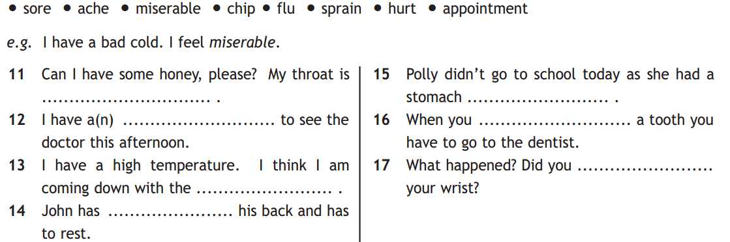

1. **Вставьте нужное Reflexive pronoun.**

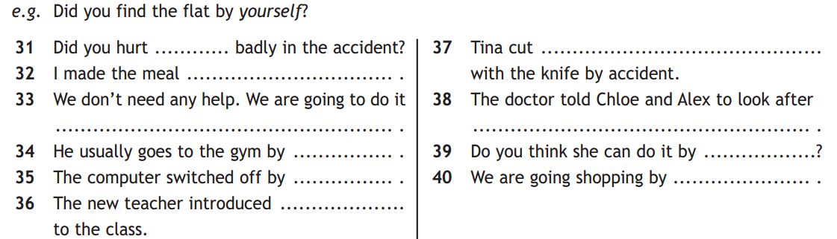

1. **Прочитайте текст, заполните пропуски.**

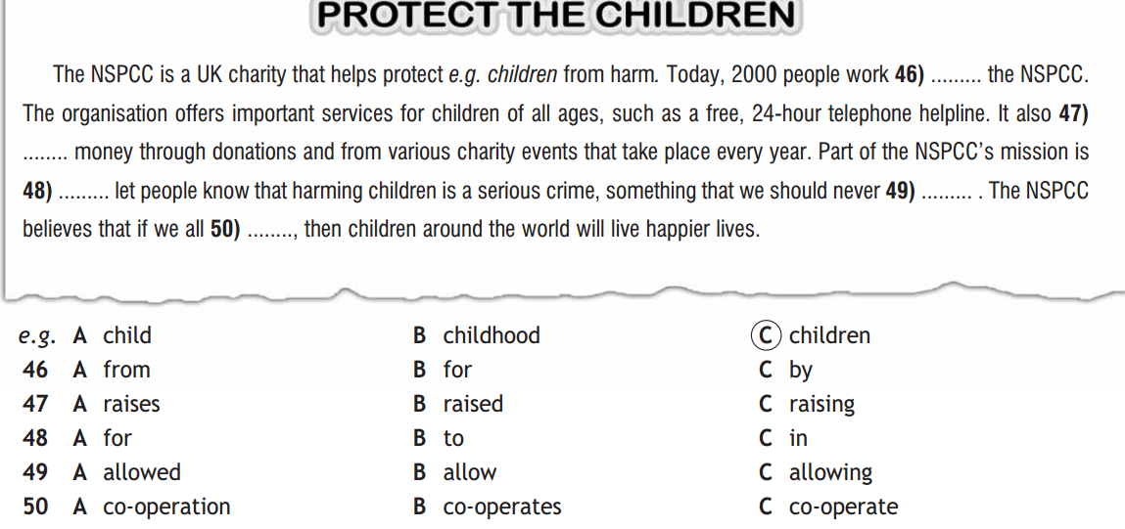

Final Test “Vocabulary and grammar”

2 ВАРИАНТ

1. **Вставьте правильное слово.**

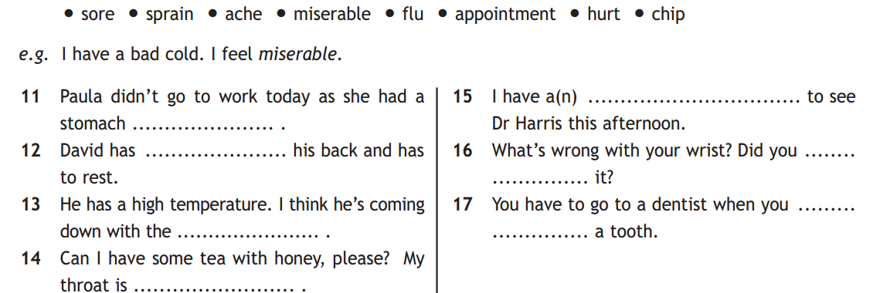

1. **Вставьте нужное Reflexive pronoun.**

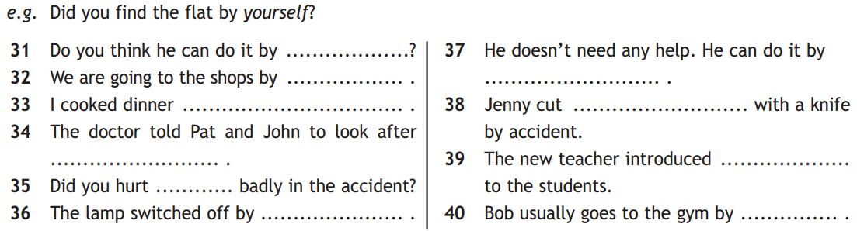

1. **Прочитайте текст, заполните пропуски.**

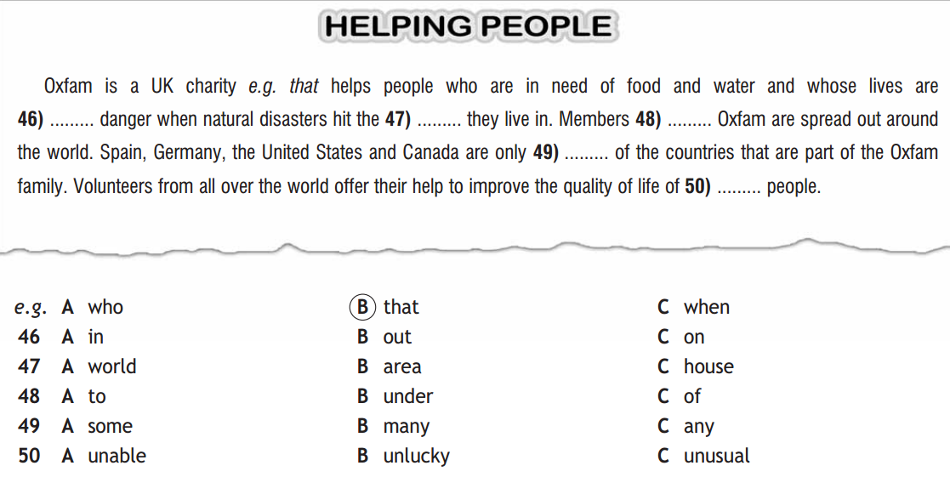

Система оценивания строится на основе следующих принципов:

1. Оценивание является постоянным процессом. В зависимости от этапа обучения используется диагностическое (стартовое, текущее) и срезовое (тематическое, промежуточное, итоговое) оценивание.

2.Оценивание может быть только критериальным. Основными критериями оценивания выступают ожидаемые результаты, соответствующие учебным целям.

3.Оцениваться с помощью отметки могут только результаты деятельности ученика, но не его личные качества.

4.Оценивать можно только то, чему учат.

5.Критерии оценивания и алгоритм выставления отметки заранее известны обучающимся.

6.Система оценивания выстраивается таким образом, чтобы учащиеся включались в контрольно-оценочную деятельность, приобретая навыки и привычку к самооценке.

За письменные работы (контрольные работы, тестовые работы, словарные диктанты) оценка вычисляется исходя из процента правильных ответов:

Оценка «2» - 39% и менее

Оценка «3» - от 40% до 64%

Оценка «4» - от 65% до 84%

Оценка «5» - от 85% до 100%